|  |  |
| --- | --- |
| **SỞ GIÁO DỤC VÀ ĐÀO TẠO** | **KIỂM TRA HỌC KỲ I – NĂM HỌC 2016 - 2017** |
| **THÀNH PHỐ HỒ CHÍ MINH** | **MÔN: VẬT LÝ – KHỐI 11** |
| **TRƯỜNG THPT VÕ VĂN KIỆT** | **THỜI GIAN: 45 phút** |
|  | ***Ngày kiểm tra: 14/12/2016*** |

**ĐỀ CHÍNH THỨC**

**A. PHẦN CHUNG**

**Câu 1: (2,0 điểm)** Em hãy nêu định nghĩa, công thức tính điện dung của tụ điện và giải thích các đại lượng?

**Câu 2: (2,0 điểm)** Em hãy nêu định nghĩa và biểu thức tính công suất tỏa nhiệt của vật dẫn khi có dòng điện chạy qua?

**Câu 3: (1,0 điểm)**

E, r

E, r

R

Cho mạch điện như hình vẽ. Hai nguồn giống nhau có , , điện trở R = 4. Tính cường độ dòng điện mạch chính.

**Câu 4:** **(3,0 điểm)** Cho mạch điện có sơ đồ như hình vẽ.

$$R_{P}$$

C

A

E, r

$$R_{3}$$

$$R_{2}$$

$$R_{1}$$

B

Cho biết $R_{1}=3,75Ω, R_{2}=30Ω$, $R_{3}=22,5Ω, R_{P}=10Ω$.

Nguồn điện có , .

1. Tính cường độ dòng điện chạy qua mạch chính.
2. Tính lượng bạc bám vào catot trong thời gian10 phút 15 giây. Cho biết bình điện phân đựng dung dịch AgNO3 có điện cực bằng bạc.

(Cho $A_{Ag}=108\frac{g}{mol}, n_{Ag}=1, F=96500 C/mol)$

**B. PHẦN CHUNG**

**Câu 5: (2,0 điểm) *Dành cho lớp 11A1***

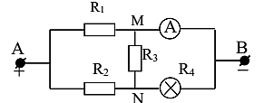Cho mạch điện như hình:

R1 = 15 ; R2 = R3 = 10  ; Đèn R4 = ( 10V – 10W ), $R_{1}=15Ω, R_{2}=R_{3}=10Ω;Đèn R_{4}\left(10V-10W\right);$

$$R_{A}≈0$$

a) Tính RAB

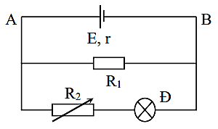b) Để đèn sáng bình thường thì phải đặt vào hai đầu AB một nguồn điện có suất điện động bằng bao nhiêu, cho điện trở trong của nguồn là r = 1

**Câu 6: (2,0 điểm) *Dành cho lớp 11A2 -> 11A13***

Cho sơ đồ mạch điện như hình vẽ: Nguồn (13,5V – 0,6Ω), biết R1=3Ω, R2 là một biến trở. Đèn có ghi (6V – 6W).

a) Cho R2=6Ω , đèn sáng như thế nào?

b) Tìm R2 để đèn sáng bình thường.

**--- HẾT ---**